Latihan 1

Kemudian pada atribut name ganti menjadi berikut: String name=null;

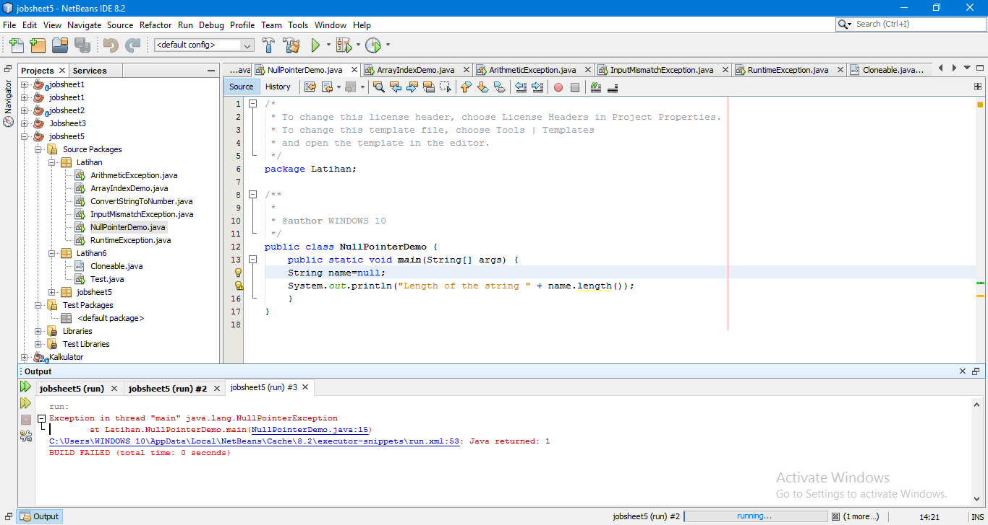

Penjelasan : Disebabkan karena pada saat runtime, terjadi pemanggilan atribut atau metode terhadap sebuah objek yang belum diinisialisasi, alias masih null.

Latihan 2

Kemudian pada System.out.println ganti menjadi berikut: System.out.println("Nilai pada indeks adalah : "+nums[**4**])

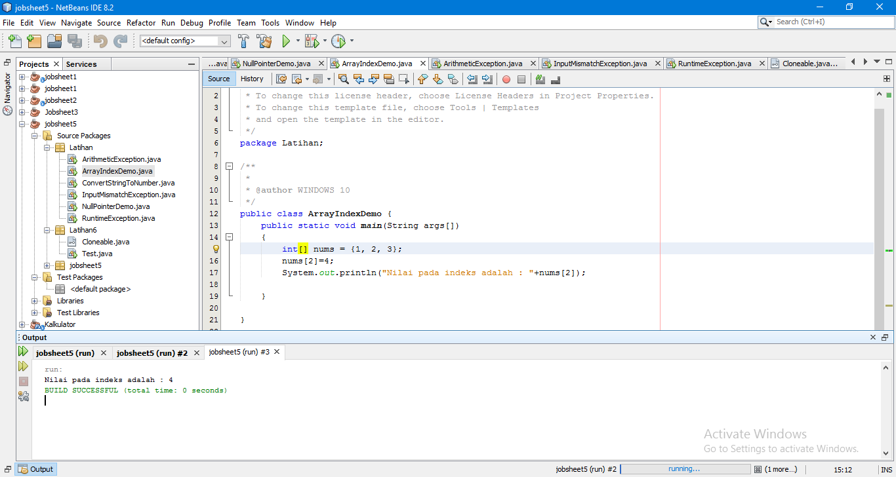

Penjelasan : Karena nums [4] belum didefinisikan

Latihan 3

Setelah dijalankan inputkan nilai b = 4 dan c = 2; Apa yang terjadi..?

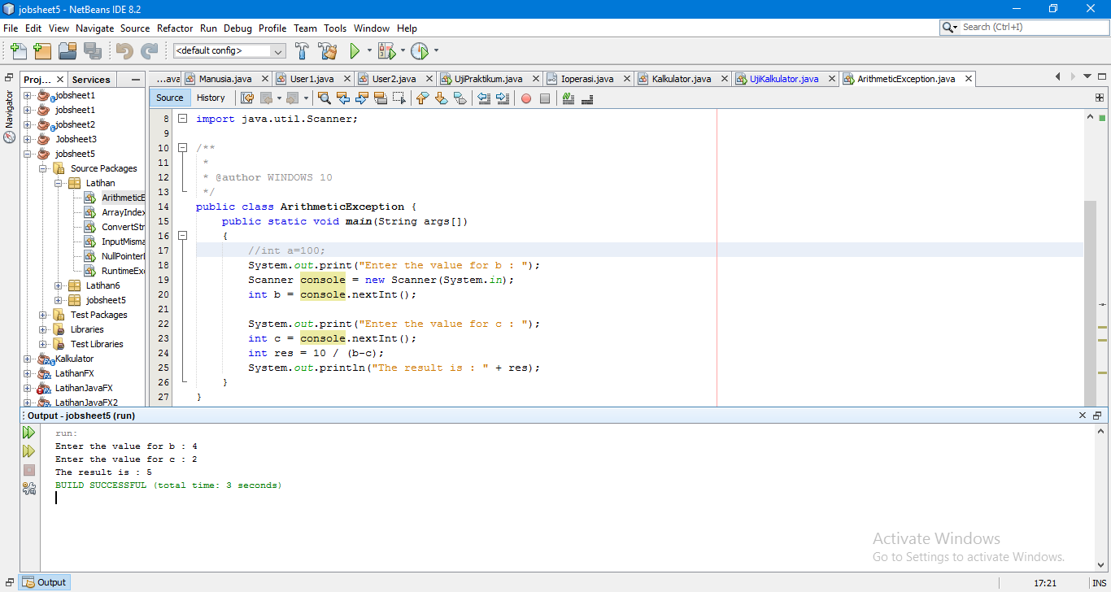

Kemudian jalankan kembali dan inputkan nilai b = 4 dan c = 4; Apa yang terjadi? Jelaskan!.

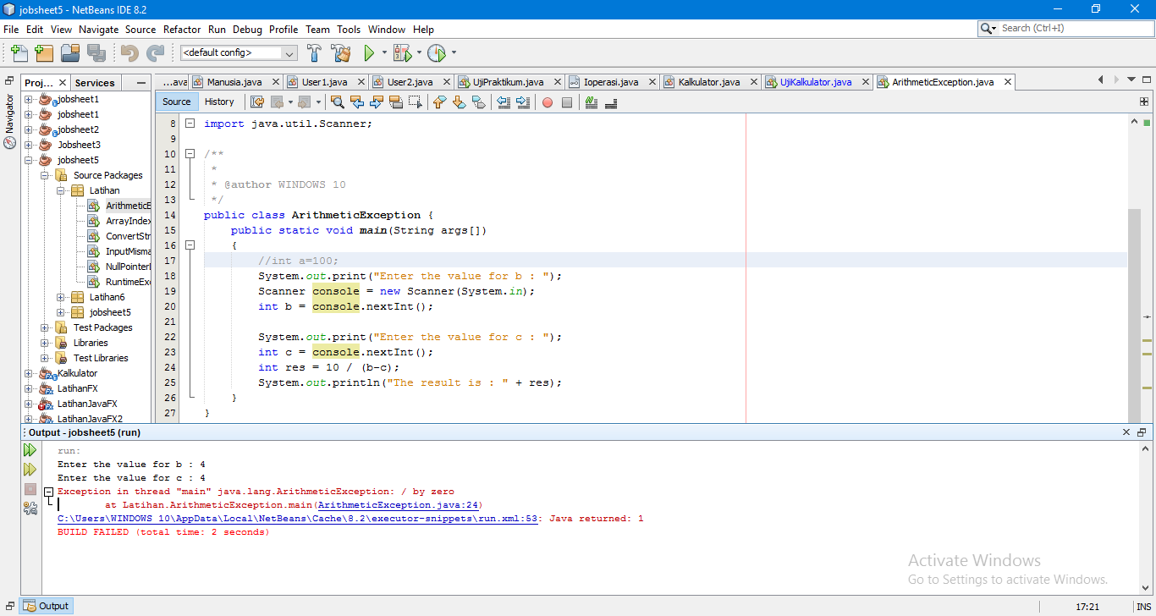’Karena 10 dibagi 0 = tidak terdefinisikan.

Latihan 4

Setelah dijalankan inputkan nilai b = 4 dan c = 2; Apa yang terjadi..?

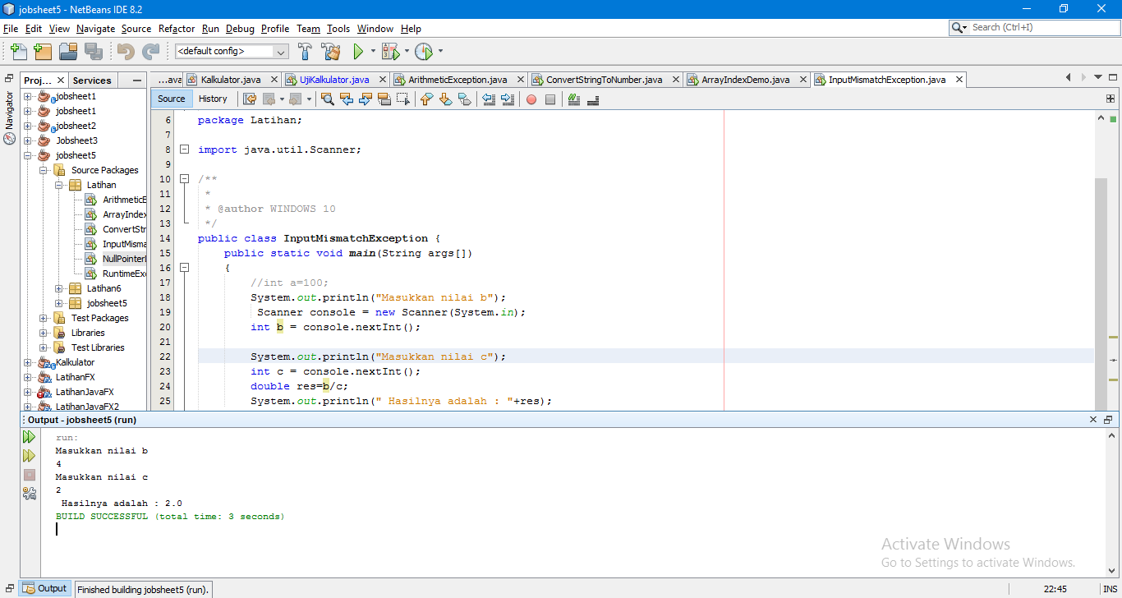

Kemudian jalankan kembali dan inputkan nilai b = 4 dan c = a; Apa yang terjadi? Jelaskan!

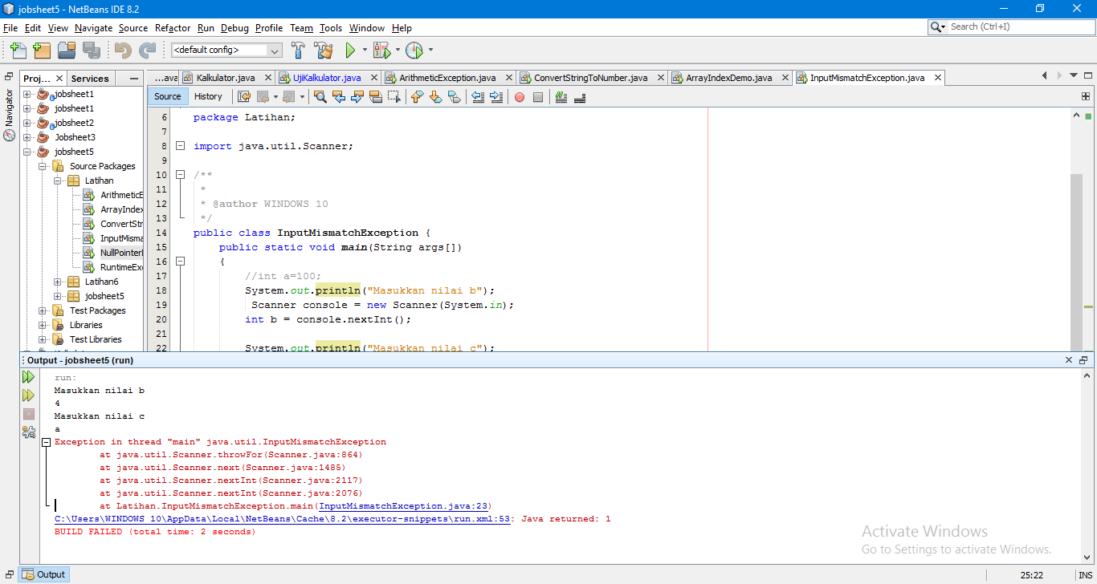

Penjelasan : Disebabkan jika terjadi kesalahan inputan, diminta inputan bilangan integer, dan ternyata diinputkan String “a”.

Latihan 5

Setelah diketik, jalankan program, Apa yang terjadi? Jelaskan!

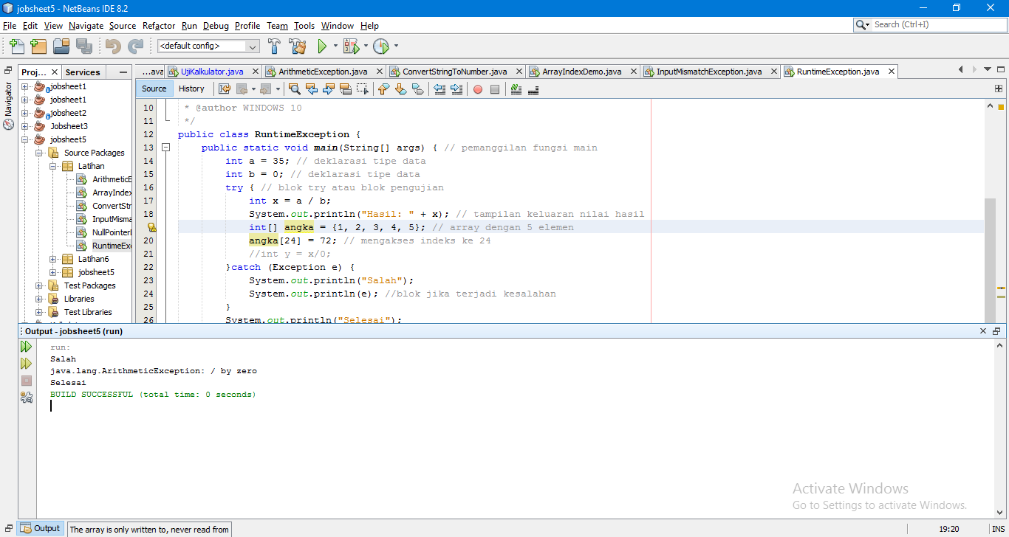

Penjelasan : Disebabkan oleh proses inisialisasi program yang tidak sempurna

Kemudian jalankan kembali dan ganti int b = 5;; Apa yang terjadi?

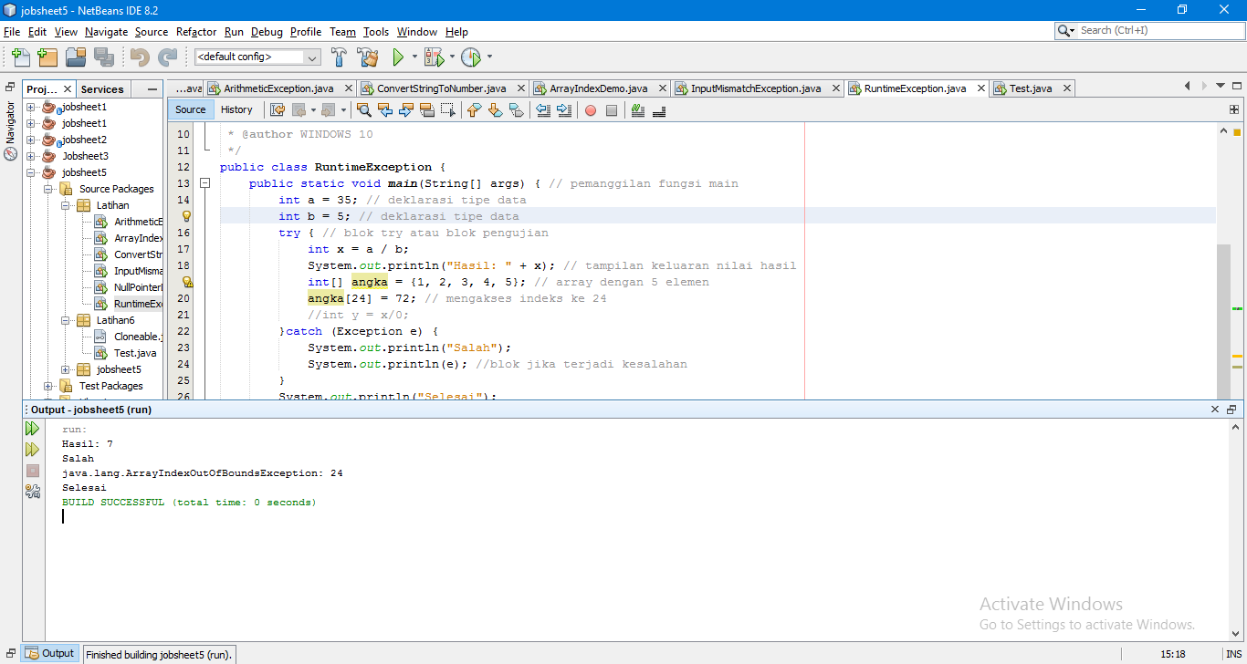

Latihan 6 *(CloneNotSupportedException)*

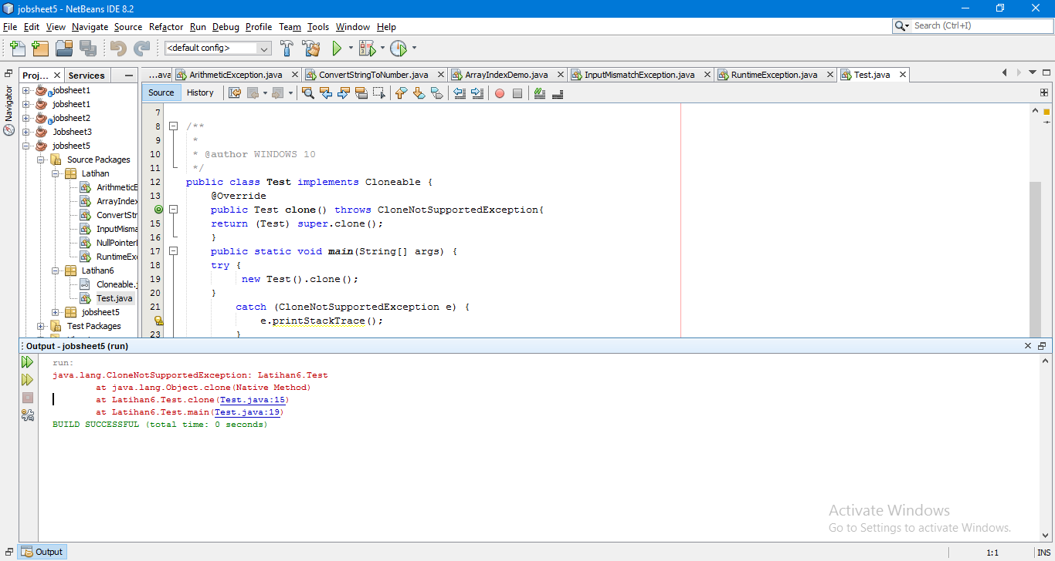

Penjelasan : Terjadi bila ingin meng-clone atau menggandakan suatu kelas yang tidak didukung oleh method clone

Latihan 6 (CloneNotSupportedException)

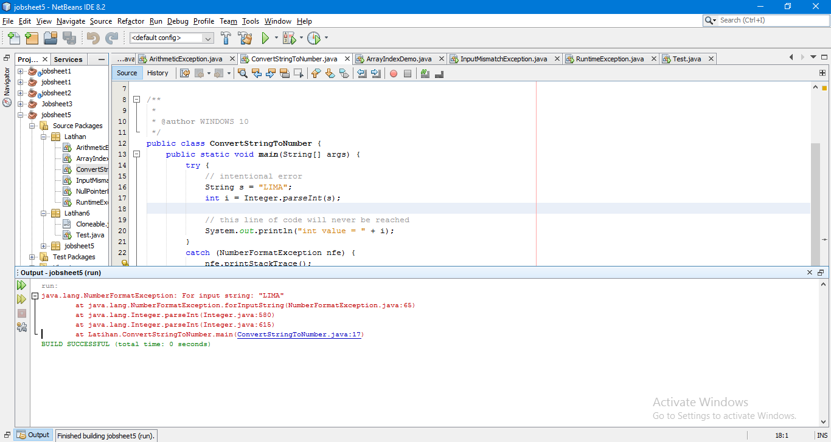

Penjelasan : Mencoba mengubah String menjadi nilai angka namun String tersebut tidak terformat dengan benar.

**Tugs Praktikum**

* 1. Jelaskan perbedaan penggunaan try catch finally dan throw throws!
* Try merupakan keyword yang digunakan untuk mencoba menjalankan block program kemudian dimana munculnya kesalahan yang ingin diproses dan keyword ini juga harus dipasangkan dengan keyword catch atau keyword finally.
* Catch merupakan keyword yang dapat menangkap kesalahan yang terjadi pada block try.
* Finally merupakan keyword yang menunjukkan bahwa block program akan selalu dieksekusi meskipun adanya kesalahan yang muncul atau tidak ada pada block try
  1. Jelaskan dengan bahasa dan pemahanmu sendiri mengenai jenis-jenis exception yang ada!
* Checked exceptions: merupakan exception yang disebabkan oleh kesalahanpemakai program atau hal lain yang dapat diprediksi oleh pemrogram. Contohnya, jika ingin membuka file tapi file tidak ditemukan, maka exception akan muncul.
* Runtime exception: ini adalah exception yang muncul dimana kemunculannya tidak bisa dihindari oleh pemrogram.
* Errors: Ini sebenarnya bukan exception, namun merupakan masalah yang muncul diluar kendali pemakai dan pemrogram. Error secara umum akan dibiarkan saja, sebab tidak ada yang bisa dilakukan untuk mengatasinya. Sebagai contoh, jika stack overflow muncul, maka error akan muncul.
  1. Buatlah dua program exception handling dengan menggunakan try catch finally dan throw throws (2 jenis exception)!

